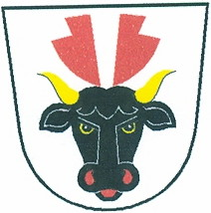
Obec Turovice
Turovice 39, 751 14 Dřevohostice
IČO: 00636649
Tel.: 581 711 122
www.turovice.cz, E-mail: turovice@volny.cz

V Turovicích dne 8.6.2020

POZVÁNKA
na zasedání zastupitelstva obce, které se bude konat 15. června 2020 v 19:00 h. v kanceláři obecního úřadu Turovicích

2. Program:
- Zahájení, volba zapisovatele a ověřovatelů zápisu
- Schválení programu
- Kontrola usnesení
- Závěrečný účet obce Turovice za r. 2019
- Účetní závěrka za r. 2019
- Žádost p. Františka Kuby ml. o odkoupení par.č.298 v k.ú. Turovice
- Žádost p. Tšpona o povolení vybudování vjezdu
- Žádost p. Logaje – žaloba na stát
- Žádost o vyjádření ke stavbě par.č. 303/2 v k.ú. Turovice
- diskuse

Pavel B a ď u r a
starosta obce

